
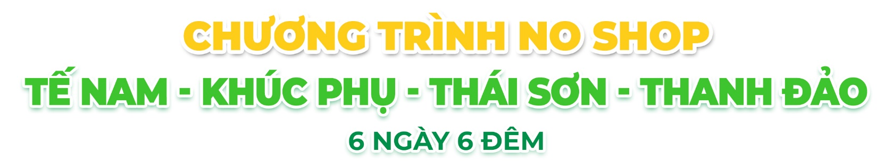
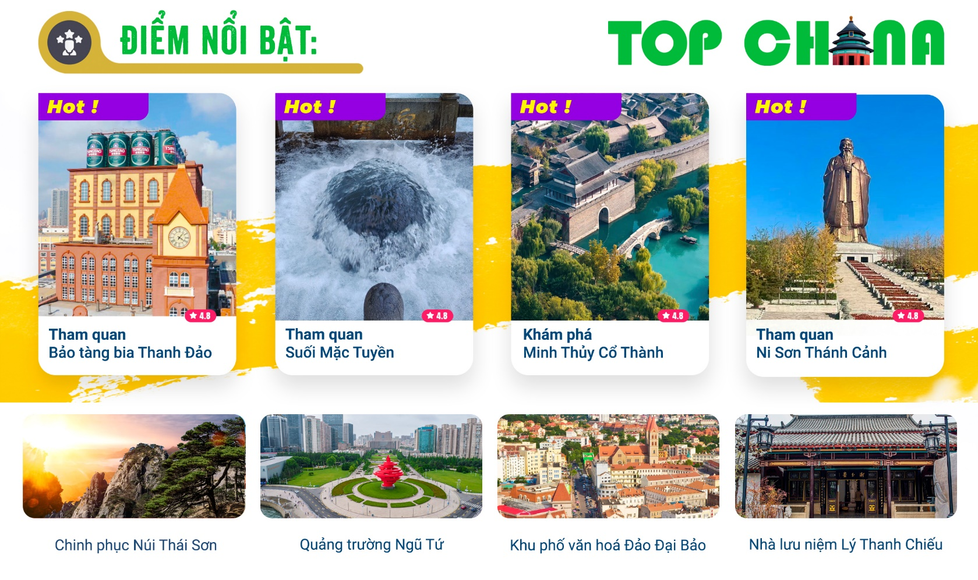
- Visa Trung Quốc cực kỳ đơn giản chỉ Hộ chiếu scan và hình
- Chương trình hấp dẫn với khách sạn 4*-5* địa phương.
NGÀY 1: | TP.HCM – TẾ NAM (Ăn 2 bữa)
- Trưởng đoàn đón Quý khách tại sân bay Tân Sơn Nhất để làm thủ tục checkin đáp chuyến bay SC8074 SGN – TNA 01:30 - 07:20 đi Tế Nam. (ăn nhẹ trên máy bay)
- Đến Tế Nam, đoàn làm thủ tục nhập cảnh, HDV chào đón đoàn, sau đó đưa đoàn đi tham quan Hắc Hổ Tuyền – là một trong những suối nổi tiếng nhất của Tế Nam, được xem như biểu tượng của “Thành phố của suối”. Nước từ lòng đất phun ra qua ba miệng đá hình đầu hổ, tạo nên âm thanh vang vọng như tiếng hổ gầm – cũng chính là nguồn gốc tên gọi “Hắc Hổ Tuyền”.
- Quý khách tiếp tục tham quan Hồ Đại Minh – viên ngọc xanh giữa lòng thành phố, nơi mặt nước phản chiếu bóng liễu thướt tha và những cây cầu đá cổ kính. Đây cũng là điểm hẹn thơ mộng, gắn liền với nhiều giai thoại văn nhân Trung Hoa. Hồ Đại Minh không chỉ đẹp về cảnh sắc, mà còn gắn với truyền thuyết lãng mạn giữa Hạ Vũ Hà và vua Khang Hy, từng được đưa vào phim nổi tiếng Hoàn Châu Cách Cách.
(Tháng 3-4, Quý khách có cơ hội ngắm hoa Ngọc Lan nở rộ quanh hồ – thời điểm lý tưởng để thưởng ngoạn cảnh đẹp mùa xuân)
- Đoàn dùng bữa trưa, tiếp tục di chuyển tham quan Minh Thủy Cổ Thành – khu phố cổ mang đậm nét văn hóa Sơn Đông, với những con ngõ yên bình, cửa tiệm truyền thống và cảnh quan tái hiện đời sống xưa. Nơi đây được mệnh danh là “nửa nhân gian khói lửa, nửa mộng cảnh thi họa”, tái hiện đúng không gian mà nữ thi nhân Lý Thanh Chiếu từng say đắm đến mức “lạc lối chẳng muốn quay về”. Khu vực được xây dựng ven dòng suối tự nhiên, hài hòa giữa vẻ thơ mộng của thủy trấn vùng Giang Nam và sự trong trẻo, linh động đặc trưng của thành phố suối Tế Nam.
- Đoaàn tiêp tục tham quan Nhà lưu niệm Lý Thanh Chiếu – nơi trưng bày tư liệu về cuộc đời và sự nghiệp của nữ thi nhân nổi tiếng Lý Thanh Chiếu.
- Sau đó đoàn di chuyển tham quan Mặc Tuyền – một trong các suối đẹp và thanh tịnh của Tế Nam, nổi bật với dòng nước trong vắt và không gian cổ kính.
- Đoàn dùng ăn tối, sau đó thưởng thức chương trình đặc sắc (Lưu ý: các show ngoài trời phụ thuộc vào điều kiện thời tiết.)
- Màn trình diễn ánh sáng bằng drone – sân khấu ánh sáng hiện đại nơi hàng trăm drone kết hợp tạo nên những hiệu ứng và hình ảnh độc đáo trên nền trời đêm.
- Show diễn “Tuyền Tú” – chương trình nghệ thuật đặc sắc tái hiện văn hóa suối và câu chuyện về thành phố Tế Nam.
- Sau đó, đoàn di chuyển về khách sạn nhận phòng nghỉ ngơi. Nghỉ đêm tại Tế Nam
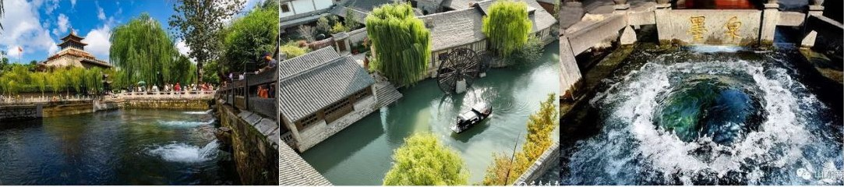
NGÀY 2: | TẾ NAM – KHÚC PHỤ – THÁI AN (Ăn 2 bữa)
- Đoàn dùng bữa sáng, làm thủ tục trả phòng, sau đó khởi hành đi Khúc Phụ – một vùng đất linh thiêng, nổi tiếng là quê hương của Khổng Tử, biểu tượng văn hóa Nho giáo và là nơi lưu giữ nhiều giá trị lịch sử, giáo dục và triết lý phương Đông. Khúc Phụ không chỉ là điểm đến của những người yêu thích văn hóa, lịch sử mà còn hấp dẫn với cảnh quan thanh bình, kiến trúc cổ kính và nhiều trải nghiệm văn hóa độc đáo.
- Đến nơi, xe và hướng dẫn viên địa phương đưa đoàn tham quan Ni Sơn Thánh Cảnh – quần thể di tích linh thiêng. Tương truyền rằng hơn 2.500 năm trước, Khổng Tử sinh ra tại đây. Ni Sơn nhờ ông mà lưu danh ngàn năm, và ngày nay nơi đây được tôn vinh là Ni Sơn Thánh Cảnh. Du khách sẽ có cảm giác “đối thoại” với Khổng Tử qua từng chi tiết. Tại Bảy Mươi Hai Hiền Lang, học hỏi tinh thần tôn sư trọng đạo, thưởng thức âm nhạc truyền thống với trống, cầm, tiêu và sáo. Tại năm sảnh “Nhân – Nghĩa – Lễ – Trí – Tín”, đọc sách “Luận Ngữ”, tĩnh tâm, trải nghiệm lớp học mùa Xuân Thu như thuở xưa.
- Quý khách tiếp tục Tham quan Đại Học Đường – trung tâm giáo dục cổ xưa, nơi đào tạo các bậc hiền sĩ và lưu giữ nhiều giá trị văn hóa Nho gia. Sau đó, đoàn tham quan Tượng Khổng Tử – điểm nhấn quan trọng, nơi quý khách tìm hiểu sâu hơn về cuộc đời, tư tưởng và ảnh hưởng sâu rộng của Khổng Tử đối với nền văn hóa Á Đông.
- Đoàn di chuyển tham quan Phố Ngũ Mã Từ – khu phố cổ mang đậm không khí lịch sử, với các công trình kiến trúc truyền thống và không gian văn hóa đặc sắc. Quý khách tự do dạo bộ, chụp hình và trải nghiệm nhịp sống địa phương.
- Đoàn di chuyển đi Thái An. Quý khách di chuyển đến tham quan và mua sắm tại phố ẩm thực Wanda Plaza Thái An, tự do thưởng thức các món ăn mang hương vị đặc trưng của địa phương. Đoàn tự túc ăn tối tại đây.
- Đến giờ hẹn, đoàn di chuyển về khách sạn nhận phòng nghỉ ngơi. Nghỉ đêm tại Thái An
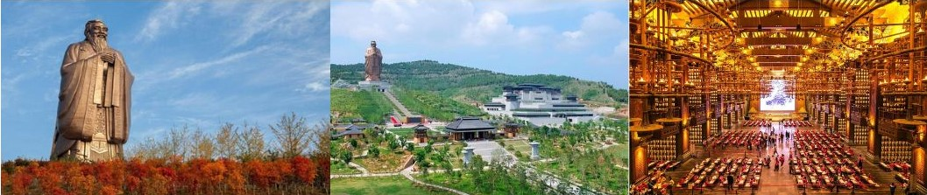
NGÀY 3: | THÁI AN – THÁI SƠN ( Ăn 3 Bữa)
- Sau bữa sáng, đoàn bắt đầu hành trình chinh phục Núi Thái Sơn: Tọa lạc tại tỉnh Sơn Đông (Trung Quốc), được tôn xưng là Đông Nhạc Đại Tôn, ngọn núi linh thiêng bậc nhất trong Ngũ Nhạc của Trung Hoa, và được công nhận là Di sản thiên nhiên và văn hóa thế giới.
- Đoàn di chuyển bằng cáp treo hai chiều, từ từ băng qua rừng thông xanh ngát, ngắm nhìn toàn cảnh núi non hùng vĩ ẩn hiện trong mây trắng bảng lảng.
- Tham quan Cổng Nam Thiên – được xem là “cửa ngõ lên trời”, nơi giao hòa giữa trời và đất, giữa sự bao la của thiên nhiên và lòng thành kính của con người.
- Tham quan Phố Thiên Nhai – con phố nhỏ nằm trên đỉnh núi, nơi những hàng quán, miếu thờ và mái ngói cổ kính đan xen, tạo nên một không gian linh thiêng mà gần gũi.
- Đoàn dung cơm trưa, sau đó tham quan Đỉnh Ngọc Hoàng – điểm cao nhất của Thái Sơn, nơi đặt miếu thờ Trời. Từ đây, phóng tầm mắt ra xa, Quý khách sẽ thấy biển mây cuồn cuộn, cảm nhận trọn vẹn vẻ đẹp hùng thiêng của đất trời – nơi mà xưa kia bao bậc đế vương từng lên tế lễ cầu phúc cho giang sơn.
- Kết thúc chuyến tham quan, đoàn xuống núi bằng cáp treo, trở về trung tâm thành phố Thái An ăn tối tại nhà hàng địa phương. Sau đó về khách sạn nghỉ ngơi. Nghỉ đêm tại Thái An.
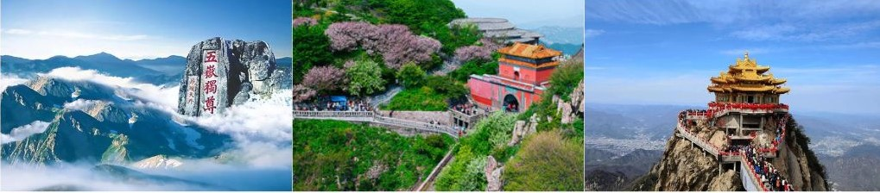
NGÀY 4: | THÁI AN – TRUY BÁC – THANH ĐẢO (Ăn 3 Bữa)
- Đoàn dùng bữa sáng, làm thủ tục trả phòng. Đoàn khởi hành đến Truy Bác, đoàn đến tham quan Hải Đới Lâu – được mệnh danh là thư viện đẹp nhất Trung Quốc. Nằm giữa hồ Tề Thịnh, toàn bộ tòa nhà được thiết kế thanh lịch, không gian ngập tràn hương sách và tinh thần học thuật, khiến bất cứ ai đặt chân đến cũng cảm thấy thư thái và say mê.
- Đoàn dùng cơm trưa tại nhà hàng địa phương
- Sau đó, đoàn di chuyển về Thanh Đảo, thành phố biển mang đậm nét giao hòa giữa văn hóa Đông – Tây
- Đoàn đến Thanh Đảo, quý khách tham quan và đi dạo Phố đi bộ Đài Đông, đây là một trong những khu thương mại sầm uất nhất của địa phương, quy tụ mua sắm, ẩm thực và giải trí. Không khí nhộn nhịp, đông đúc, rất thích hợp để du khách trải nghiệm nhịp sống của Thanh Đảo.
- Đoàn ăn tối, về khách sạn nhận phòng nghỉ ngơi, nghỉ đêm tại Thanh Đảo.
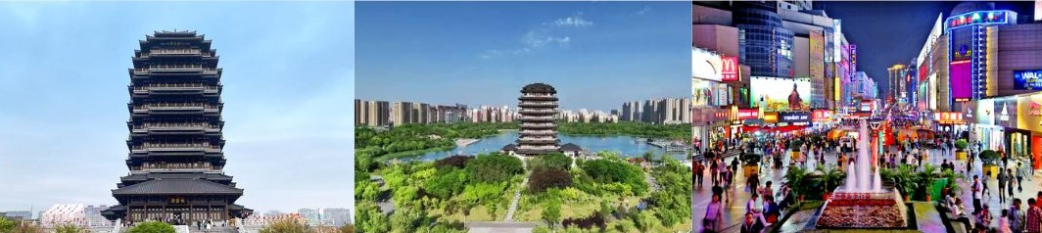
NGÀY 5: | THANH ĐẢO (Ăn 3 Bữa)
- Đoàn dùng bữa sáng tại khách sạn, sau đó đi tham quan Quảng trường Ngũ Tứ, Là quảng trường ven biển thuộc khu trung tâm thương mại mới xây dựng ở phía Đông thành phố Thanh Đảo vào cuối những năm 1990, nổi bật với tác phẩm điêu khắc nổi tiếng “Ngọn gió Tháng Năm”. Quảng trường mang tên “Ngũ Tứ” để tưởng niệm phong trào Ngũ Tứ, khi sinh viên đứng lên bảo vệ chủ quyền Thanh Đảo bằng tinh thần yêu nước. Trung tâm Thuyền Buồm Olympic, Là nơi đăng cai các môn thuyền buồm Olympic Bắc Kinh 2008, Trung tâm Thuyền buồm Olympic Thanh Đảo không chỉ mang ý nghĩa thể thao quốc tế mà còn trở thành biểu tượng hiện đại của thành phố biển này.
- Đoàn ăn trưa tại nhà hàng địa phương, đoàn tiếp tục di chuyển đến Sa Tử Khẩu, những ngôi nhà đầy màu sắc đối diện bãi biển là địa điểm chụp ảnh lý tưởng.
- Quý khách di chuyển tham quan Khu phố văn hoá Đảo Đại Bảo – khu phố cổ được trùng tu tinh tế, quy tụ hàng loạt cửa hàng nghệ thuật, quán cà phê, nhà hát và không gian văn hoá đậm hơi thở Thanh Đảo xưa. Khu phố nổi tiếng với con đường Trung Sơn, Con phố thương mại lâu đời và sầm uất nhất, nổi bật với kiến trúc châu Âu, với nhà thờ chánh toà Thánh Micae là kiến trúc tiêu biểu. Quý khách thưởng thức một bữa trà chiều tại khu phố này
***Lưu ý: Từ ngày 6–20/4, chương trình sẽ bổ sung điểm ngắm hoa anh đào tại Công viên Trung Sơn – Thanh Đảo, đồng thời duy trì lịch ngắm rừng phong đỏ tại Bát Đại Quan vào khoảng giữa tháng 10 đến tháng 11 hằng năm. Riêng tháng 10, du khách còn có cơ hội chiêm ngưỡng sắc đỏ mùa phong tại Trương Gia Lâu – Thanh Đảo, tạo nên hành trình đậm chất xuân – thu đặc sắc của vùng biển Thanh Đảo.
  - Đoàn ăn tối tại nhà hàng địa phương, sau đó về khách sạn nghỉ ngơi. Nghỉ đêm tại Thanh Đảo.
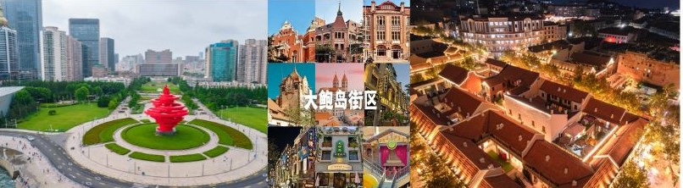
NGÀY 6: | THANH ĐẢO – TPHCM (Ăn 2 Bữa)
- Quý khách ăn sáng tại khách sạn, làm thủ tục trả phòng, Đoàn khởi hành đi tham quan Cầu Trạm (Trạm Kiều Thanh Đảo) – là điểm check-in tuyệt đẹp, nơi du khách có thể ngắm chim Hải Âu.
- Đoàn tham quan Bảo tàng bia Thanh Đảo – nơi ra đời thương hiệu bia trứ danh hơn trăm năm tuổi. Quý khách được tìm hiểu quy trình sản xuất, chiêm ngưỡng những kỷ vật xưa và thưởng thức ly bia tươi mát lạnh ngay tại nhà máy – một trải nghiệm khó quên nơi thành phố của hương men nồng nàn.
- Đoàn dùng bữa trưa, sau đó tham quan Nhà khách Nghênh Tân – công trình kiến trúc mang phong cách cổ điển châu Âu, từng là nơi tiếp đón nguyên thủ quốc gia và các sự kiện quan trọng của Trung Quốc.
- Đoàn tiếp tục di chuyển đi tham quan và mua sắm tại Khu mua sắm outlet quy mô lớn tại Thanh Đảo, tập trung nhiều thương hiệu nổi tiếng với mức giá ưu đãi, phù hợp mua sắm và nghỉ ngơi tự do.
- Sau đó đoàn di chuyển ra sân bay làm thủ tục đáp chuyến bay SC4645 SGN – TAO 20:05 – 00:30+1 về TPHCM. (ăn nhẹ trên máy bay)
- Đến TPHCM, HDV chia tay đoàn. Hẹn gặp lại quý khách.
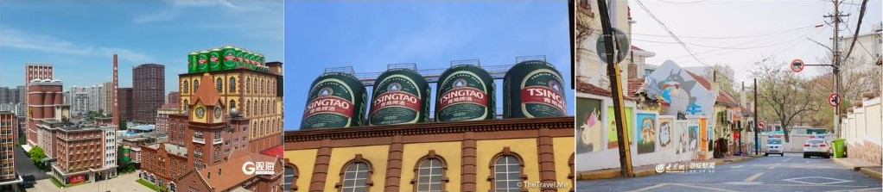
** Chú ý : Thứ tự chương trình có thể thay đổi theo sự sắp xếp của Hướng Dẫn Viên để phù hợp với tình hình thực tế nhưng vẫn đảm bảo đầy đủ các điểm tham quan đã nêu trong chương trình

NGÀY  KHỞI HÀNH | CHUYẾN BAY | GIÁ KHÁCH LẺ GHÉP ĐOÀN (VNĐ)
NGÀY  KHỞI HÀNH | CHUYẾN BAY | NGƯỜI LỚN | TRẺ EM  (Từ 2 - dưới 11T) | EM BÉ  (Dưới 2T)
NGÀY  KHỞI HÀNH | CHUYẾN BAY | NGƯỜI LỚN | Ngủ chung giường với Cha Mẹ
21/02/2026  (MÙNG 5 TẾT) | SC8074 SGN – TNA 01:30 - 07:20  SC4645 SGN – TAO 20:05 – 00:30+1 | 23.990.000 | 22.990.000 | 12.990.000
05/03/2026  07/03/2026 | SC8074 SGN – TNA 01:30 - 07:20  SC4645 SGN – TAO 20:05 – 00:30+1 | 19.990.000 | 18.990.000 | 8.990.000
12/03/2026  14/03/2026  19/03/2026  21/03/2026 | SC8074 SGN – TNA 01:30 - 07:20  SC4645 SGN – TAO 20:05 – 00:30+1 | 19.990.000 | 18.990.000 | 8.990.000
GIÁ TOUR BAO GỒM:
- Vé máy bay khứ hồi theo đoàn (gồm 1 kiện 23kg ký gởi + 07kg hành lý xách tay)
- Bảo hiểm du lịch Quốc tế suốt tuyến.
- Phí an ninh sân bay, bảo hiểm hàng không thuế phi trường 2 nước (có thể thay đổi tại thời điểm xuất vé).
- Khách sạn tiêu chuẩn 4*-5* địa phương* (2 người/phòng - phòng 3 người trường hợp đi lẻ nam hoặc nữ).
- Tế Nam: Mingshui Ancient City Yianyue Hotel hoặc tương đương
- Thái An: Tai Shan Grand Hotel hoặc tương đương
- Thanh Đảo: Holiday Inn Express Qingdao Downtown hoặc tương đương
- Visa đoàn nhập cảnh Trung Quốc cho khách hộ chiếu Việt Nam. (Scan Hộ chiếu + FILE hình thẻ 4*6 nền trắng)
- Phục vụ 1 chai nước suối/khách/ngày.
- Các bữa ăn như chương trình (các bữa ăn có thể thay đổi phù hợp với tuyến điểm tuy nhiên vẫn đảm bảo đủ số lượng và chất lượng bữa ăn tương đương hoặc hơn).
- Xe máy lạnh vận chuyển suốt tuyến.
- Vé tham quan như chương trình.
- Trưởng đoàn và HDV địa phương phục vụ suốt tuyến theo chương trình.
GIÁ TOUR KHÔNG BAO GỒM:
- Chi phí cá nhân, hành lý quá cước, điện thoại, giặt ủi, tham quan ngoài chương trình.
- Phụ thu phòng đơn (nếu có) 4.000.000VNĐ Riêng các ngày Lễ Tết: 5.000.000VNĐ
- Visa tái nhập Việt Nam cho khách quốc tịch nước ngoài (nếu có): (giá tham khảo 945.000VNĐ/khách).
- Tips cho tài xế địa phương và hướng dẫn viên thanh toán tại nước ngoài sẽ tính theo tỷ giá tại thời điểm mức đề nghị 42 đô la Mỹ /khách/tour tương đương 1.176.000VNĐ/khách/tour.
Riêng các ngày Lễ Tết mức đề nghị: 48 đô la Mỹ /khách/tour tương đương 1.344.000VNĐ /khách/tour
GIÁ TOUR TRẺ EM:
- Trẻ nhỏ dưới 2 tuổi: (sử dụng giường chung với người lớn).
- Trẻ em từ 2 tuổi đến dưới 11 tuổi (Không có chế độ giường riêng).
- Trẻ em từ 2 tuổi đến dưới 11 tuổi: 100% (Có chế độ giường riêng).
- Trẻ em đủ 11 tuổi trở lên: 100% giá tour người lớn.
ĐIỀU KIỆN HOÀN/HỦY:
- Ngay sau khi đăng kí tour, cọc 50% tổng giá tour, Phần còn lại Vui lòng thanh toán trước 14 ngày khởi hành.
- Hủy tour sau khi đăng ký phí phạt 50% tiền cọc (+phí visa nếu có).
- Hủy tour trước 30 ngày phí phạt = 50% tổng giá tour chương trình (+phí visa nếu có) (Tính theo ngày làm việc)
- Hủy tour trước 20 ngày phí phạt = 75% tổng giá tour chương trình (+phí visa nếu có) (Tính theo ngày làm việc)
- Sau thời gian trên phí phạt = 100% tổng giá trị chương trình (+ phí visa nếu có). (Tính theo ngày làm việc)
- Việc huỷ bỏ chuyến đi phải được thông báo trực tiếp với Công ty hoặc qua fax, email, tin nhắn điện thoại và phải được Công ty xác nhận. Việc huỷ bỏ bằng điện thoại không được chấp nhận.
- Đối với trường hợp quý khách đặt tour đi cùng nhóm bạn hoặc gia đình (từ 2 khách trở lên): Nếu một người trong nhóm không đạt visa thì được hoàn 100% tour, riêng các thành viên còn lại khác đã đạt visa mà huỷ tour sẽ áp dụng theo chính sách hủy tour chung.
- Thời gian hủy tour được tính cho ngày làm việc, không tính thứ bảy, chủ nhật và các ngày Lễ Tết.
LƯU Ý
- (Hộ chiếu) Phải còn thời hạn sử dụng trên 6 tháng (Tính từ ngày khởi hành).
- Trước khi đăng ký tour du lịch xin Quý khách vui lòng đọc kỹ chương trình tour, điều khoản, giá tour bao gồm cũng như không bao gồm trong chương trình.
- Trường hợp quý khách đã có visa sẽ được trừ lại 500.000 VNĐ
- Nếu khách hàng bị cơ quan xuất nhập cảnh từ chối xuất cảnh hoặc nhập cảnh vì lí do cá nhân (hình ảnh, thông tin trong bản gốc bị mờ, không rỏ ràng, hộ chiếu hết hạn hoặc không đúng qui định….), công ty du lịch sẽ không chịu trách nhiệm và sẽ không hoàn trả tiền tour.
- Công dân phải hoàn thành nghĩa vụ nộp thuế với nhà nước và không vi phạm pháp luật mới được xuất cảnh. Trong trường hợp cá nhân còn nợ thuế, không được phép xuất cảnh thì Công ty không chịu trách nhiệm bồi hoàn thiệt hại.
- Quý khách từ 70 tuổi trở lên cần đảm bảo được sức khỏe đủ để có thể tham gia hành trình tour, khuyến khích nên đi cùng người thân để cùng hổ trợ khi cần. Nếu Quý Khách có bệnh nền, thể trạng không tốt cần có giấy khám sức khỏe của Bác Sĩ để đảm bảo đủ sức khỏe đi du lịch nước ngoài.
- Quý khách mang thai xin vui lòng báo cho nhân viên bán tour ngay tại thời điểm đăng ký để được tư vấn thêm thông tin. Lưu ý phải có ý kiến của bác sĩ trước khi đi tour.
- Do tính chất là đoàn ghép khách lẻ, công ty sẽ nhận đủ số lượng khách tối thiểu 10 khách người lớn và đảm bảo đoàn sẽ khởi hành đúng lịch trình. Trong trường hợp đoàn không đủ khách, công ty có trách nhiệm thông báo cho Quý khách trước ngày khởi hành 07 ngày và sẽ thỏa thuận lại ngày khởi hành khác, hoặc hoàn trả toàn bộ số tiền mà Quý khách đã thanh toán.
- Quý khách đã phẩu thuật thẩm mỹ vui lòng làm lại hộ chiếu mới theo hình ảnh ở thời điểm hiện tại. Nếu không nhập cảnh được do ảnh hộ chiếu khác hình ảnh thực tế, công ty du lịch không chịu trách nhiệm và sẽ không hoàn trả tiền tour.
- Do các chuyến bay phụ thuộc vào các hãng Hàng Không nên trong một số trường hợp giờ bay có thể thay đổi mà không được thông báo trước.
- Do visa Trung Quốc là visa đoàn cùng đi cùng về đúng ngày kết thúc tour.
- Tour thuần túy du lịch, suốt chương trình Quý khách không được rời đoàn. (Đối với Khách hàng tách đoàn, Chi phí tách đoàn Phía cty Trung Quốc sẽ thu phí tách đoàn).
- Nếu khách có visa rời phải mang theo lúc đi tour. Quý khách là Việt Kiều hoặc người nước ngoài phải mang theo visa tái nhập Việt Nam.
- Trẻ em dưới 15 tuổi phải có bố mẹ đi cùng hoặc người được uỷ quyền phải có giấy uỷ quyền từ bố mẹ.
- Cty sẽ hỗ trợ về thủ tục hồ sơ trong khả năng khi Quý khách bị từ chối nhập cảnh vào lãnh thổ Trung Quốc.
- Trong những trường hợp khách quan như : khủng bố, thiên tai…hoặc do có sự cố, có sự thay đổi lịch trình của các phương tiện vận chuyển công cộng như : máy bay, tàu hỏa…thì Công Ty sẽ giữ quyền thay đổi lộ trình bất cứ lúc nào vì sự thuận tiện, an toàn cho khách hàng và sẽ không chịu trách nhiệm bồi thường những thiệt hại phát sinh.
THỦ TỤC XIN VISA ĐOÀN TRUNG QUỐC
- Hộ chiếu: Scan hoặc chụp hình, lưu ý không được mất góc, để dẹt 180 độ, không dính ngón tay.
Hình 4x6: hình mới nhất trong vòng 6 tháng đến hiện tại, nền trắng, chụp rõ ngũ quan, không cười, không đeo trang sức, không dùng phần mềm chỉnh sửa photoshop.
